Организация дополнительного образования
«Муниципальное бюджетное учреждение
Новотомниковская школа искусств»

Сценарий урока-сказки:
«Путешествие
в царство принцессы Иголочки»
объединение «Народная вышивка»

разработала:
педагог доп. образования
Соломатина О.С.

Новотомниково
Содержание:
- Аннотация…………………………………………………………………..2
- Пояснительная записка…………………………………………………….2
- Разработка мероприятия…………………………………………………...2
- Сказка о принцессе Иголочке……………………………………………..3
- История первая, об игле…………………………………………………...4
- История вторая, о булавке…………………………………………………5
- История третья, о ножницах………………………………………………6
- История четвертая, о наперстке…………………………………………..8
- История пятая, об утюге…………………………………………………..9
- История шестая, о пяльцах………………………………………………11
- Заключение………………………………………………………..............13
- Список литературы……………………………………………………….14
- Приложение № 1………………………………………………………….

Аннотация.
Представленный в уроке-сказке материал посвящен истории оборудования и приспособлений для народной вышивки и технике безопасности при работе с ними. Данное мероприятие предназначено для детей 1 года обучения и может быть проведено как нетрадиционный урок или внеклассное мероприятие.
Пояснительная записка.
На занятиях объединения «Народная вышивка» обучающиеся 1 года обучения знакомятся с историей возникновения оборудования и приспособлений для вышивания и техникой безопасности при работе с ними. Цель данного мероприятия – помочь учителю организовать и провести интересное, запоминающееся, увлекательное мероприятие для лучшего усвоения материала. Сценарий мероприятия поможет в разработке и проведении нетрадиционных уроков. Использование предложенного материала позволит активизировать познавательную деятельность обучающихся, вызвать живой интерес к профессии мастерицы народной вышивки, создать творческую атмосферу на занятиях и внеурочных мероприятиях.

УРОК-СКАЗКА: «ПУТЕШЕСТВИЕ В ЦАРСТВО
ПРИНЦЕССЫ ИГОЛОЧКИ»
(театрализованное представление)
ЦЕЛИ:
-закрепить знания об инструментах и технике безопасности при работе с ними;
-развивать понимание того, что знания, полученные на занятиях, способствуют приобретению важных жизненных умений и навыков.
ОФОРМЛЕНИЕ:
Зал оформлен, как дворец, на стенах которого вышивки.
ДЕЙСТВУЮЩИЕ ЛИЦА:
-ведущий,
-принцесса Иголочка,
-мадам Булавка,
-барон Ножницы,
-граф Наперсток,
-маркиз Пяльцы.
ХОД ЗАНЯТИЯ:
Ведущий: Сегодня мы отправимся в царство принцессы Иголочки, кроме нее там живут мадам Булавка, барон Ножницы, маркиза Пуговица, граф Наперсток, герцог Утюг, маркиз Пяльцы. Все они расскажут свои истории, дадут свои советы и уроки. Сейчас я расскажу вам о том, как живут в этом царстве. (слайд №1)
СКАЗКА О ПРИНЦЕССЕ ИГОЛОЧКЕ
- В некотором царстве, в некотором государстве жила-была принцесса Иголочка: тоненькая, стройная, блестящая, на голове – ушко, сзади – длинная коса. Всем она была хороша, только характер имела несносный и колючий. Чуть что не так, сразу колоться. Вместе с Иголочкой во дворце жили ее родственники и придворные.
Дворец был великолепен, светлые залы устланы мягкими коврами, на окошках тонкие кружевные занавески, все это сияло и блестело, делая придворную жизнь по-настоящему праздничной и беспечной. Основным развлечением жителей дворца была игра в прятки. Принцесса Иголочка пряталась, а ее преданная свита старательно обшаривала все уголки в поисках своей острой повелительницы. Обычно отыскать принцессу так и не удавалось, и тогда Иголочка начинала сердиться, а придворные и даже родственники теперь уже сами старались скрыться подальше от ее колючего нрава.
Однажды дверь во дворец распахнулась, и в тронный зал вошли гости – маленькие Ручки. «Как так, без доклада, без приглашения?» - вспылила принцесса Иголочка и уколола маленький пальчик. Ручки обиделись, но не ушли – это были Умелые Ручки. Они быстро и ловко взяли капризную принцессу и водрузили на трон – специальную подушечку-игольницу. Ножницам, Наперстку, Булавке, Утюгу и даже подружкам Катушкам, тоже нашлись почетные места.
«Довольно капризничать и бездельничать, ведь все вы много знаете и умеете, - сказали Умелые Ручки, - пусть каждый из вас поведает нам свою историю и продемонстрирует мастерство».
А вот и сам принцесса к нам пожаловала, чтобы рассказать свою историю. (слайд №2)
ИСТОРИЯ ПЕРВАЯ, ОБ ИГЛЕ
( выходит девочка в костюме Иголочки)
Принцесса Иголочка:
-Маленького роста я,
Тонкая и острая,
Носом путь себе ищу,
За собою хвост тащу.
Что появилось раньше – иголка или одежда? Многих этот вопрос, наверное, удивит: разве можно без иголки шить одежду? Оказывается можно.
Первобытный человек сшивал звериные шкуры, прокалывая их костями животных и рыб. (слайд №3)
Так выглядели древние шила.

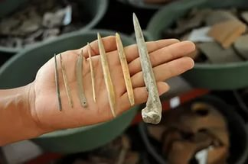

Когда же осколками кремня (очень твердого камня) в шилах высверливали ушки, получились иглы.

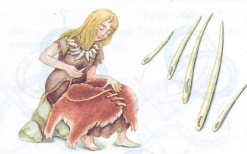

Через много тысячелетий на смену костяным иголкам пришли бронзовые, потом железные. На Руси, случалось, ковали и серебряные иглы.
Около шестисот лет назад арабские купцы завезли в Европу первые стальные иглы. Нитки вдевали в их загнутые колечками концы. (слайд №4)
Кстати, а где у иголки ушко? Смотря у какой. У обычной – с тупого конца, у машинной – с острого. Впрочем, некоторые новые машинки прекрасно обходятся и без иголок, и без ниток – они склеивают ткань. А вот люди без иголки обойтись не могут. Игла - это настоящая помощница, и поэтому славят ее в стихах и песнях, не забывают в пословицах, поговорках и загадках.
Ведущий:
- Теперь свою историю, нам расскажет мадам Булавка, близкая родственница принцессы. (слайд №5)

ИСТОРИЯ ВТОРАЯ, О БУЛАВКЕ.
(Выходит девочка в костюме булавки)
Мадам Булавка:
Булавка такая же острая, как игла, только нитку в нее не вдеть и служит она для временного скрепления деталей.
Самыми древними родственниками булавки были, по всей видимости, шипы растений. Не случайно в некоторых языках слово «булавка» происходит от латинского «шип» или «колючка». (слайд №6)
У маленькой булавки богатая история. Делали их из костей рыб и животных, из камня и металла, оформляли драгоценностями, ведь иногда булавки использовались больше для украшения, чем для скрепления одежды.
В таком виде, в котором мы их знаем, булавки стали производить в конце VI века. (слайд №7) Тогда они были такой ценностью, что набор булавок считался достойным подарком к празднику. И до сегодняшнего дня сохранилось у людей бережное отношение к иголкам и булавкам, их стараются не терять, убирать на место.

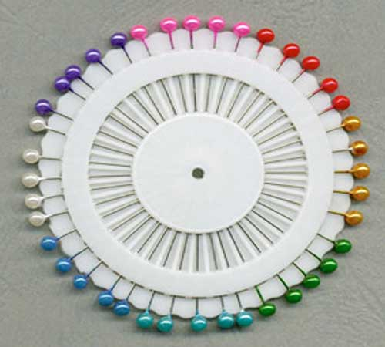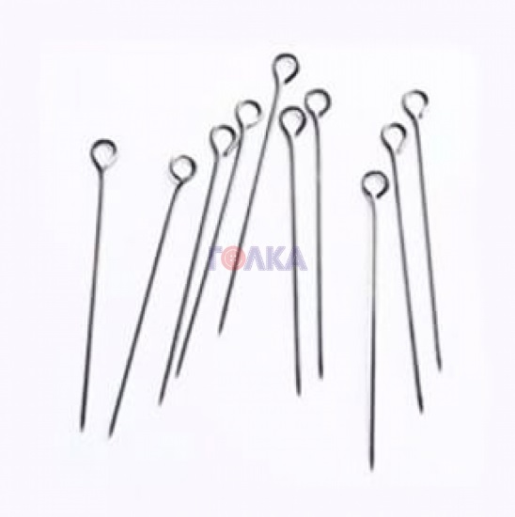
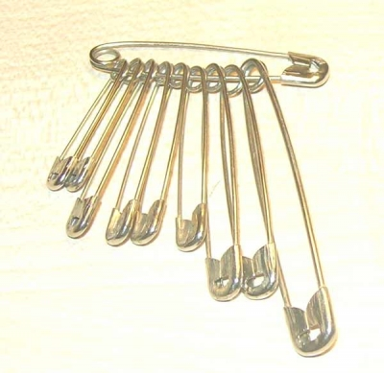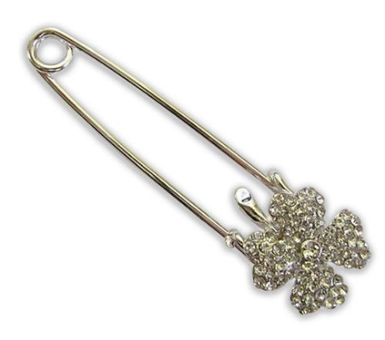

Ведущий:
- А вот и барон Ножницы со своей историей. (слайд №8)

ИСТОРИЯ ТРЕТЬЯ, О НОЖНИЦАХ.
Барон Ножницы:
- «Два конца, два кольца, посередине гвоздик». Что это такое?
Правильно ножницы.
Сейчас эту загадку каждый ребенок отгадает. А ведь было время, когда даже взрослые не то что загадки – самих ножниц не знали. Потому что их еще не изобрели.
Когда требовалось что-нибудь разрезать, брали нож. Но вот приблизительно три с половиной тысячи лет назад кто-то соединил ручки двух ножей пружинящим мостиком. (слайд №9) Получились первые ножницы – для стрижки овец. И до сих пор их называют «овечьи».
А больше тысячи лет назад другой человек придумал заменить мостик гвоздиком. И родился замечательный инструмент, про который сложена загадка (слайд №10).
Всякий инструмент, состоящий из двух подвижных половинок, скрепленных в одной точке, - рычажный механизм. И первая особенность этого инструмента заключается в том, что, когда ты прикладываешь к его ручкам сравнительно небольшую силу, на рабочей части возникает сила очень значительная. (слайд №11,12)
Рычажный инструмент позволяет человеку легко перекусывать проволоку, резать металлические листы, отворачивать тугие гайки, гнуть гвозди, кроить платье или строить бумажный дом и даже тушить свечи. (слайд №13) Ножницы используются повсюду: и в слесарной мастерской (слайд №14), и в хирургическом кабинете, и в гараже, и в депо, и на космическом корабле, и на швейной фабрике, и, конечно, в школе на уроках труда.
В настоящее время существует большое разнообразие ножниц: бытовые, садовые (слайд №15), портновские, маникюрные, медицинские, овечьи и многие другие, без которых человеку не обойтись. (слайд №16)

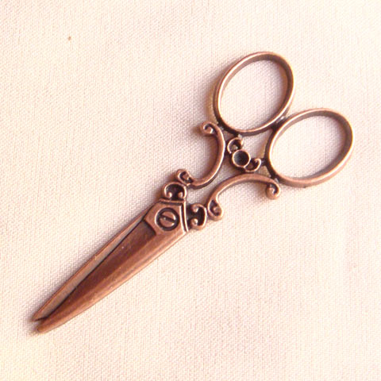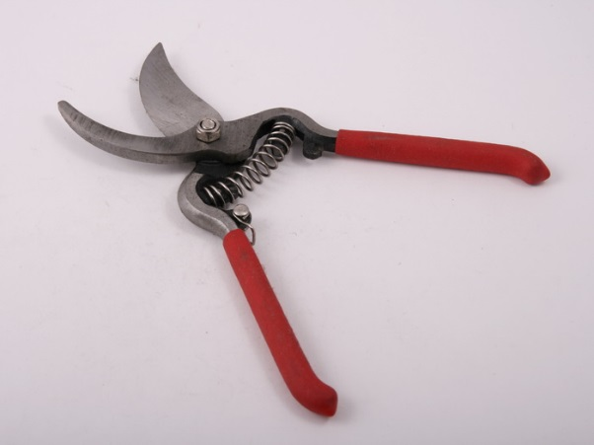

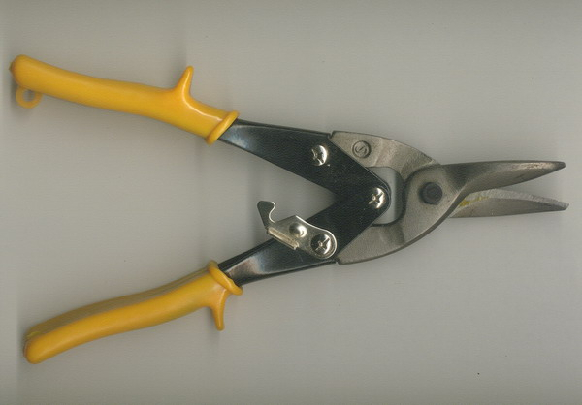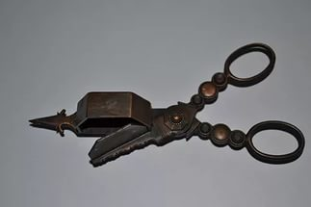

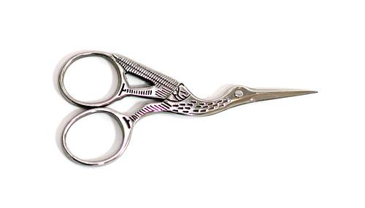

Ведущий:
-Пищал мышонок на всю норку,
Хвалился братьям, сестрам:
«Смотрите, я нашел ведерко!»
И показал… наперсток.
-Наш граф Наперсток утверждает, что без него никак нельзя обойтись. (слайд №17)

ИСТОРИЯ ЧЕТВЕРТАЯ, О НАПЕРСТКЕ.
(Выходит мальчик в костюме наперстка)
Граф Наперсток:
-Вышивает – шьет иголка,
Пальцу больно,
Пальцу колко.
А наперсток
В тот же миг
К девочке на пальчик
Прыг!
Говорит иголке:
-Шей,
А колоться ты не смей! (слайд №18)
Все, что окружает нас, чем мы постоянно пользуемся, когда-то кем-то открыто, найдено, построено, сделано впервые. Возьмем такую простую вещь, как наперсток. Он есть в каждом доме. Без него трудно было бы обойтись. Кажется, что наперсток существовал всегда. Но это не так. Был такой момент, когда безызвестного портного, исколовшего себе пальцы, вдруг осенило. Но когда это произошло, не сможет сказать никто. Известно, что в средние века уже были мастера, занятые исключительно изготовлением этих вещиц. Значит, их требовалось много, и они широко использовались (слайд №19). От тех времен до нас дошли изящные, украшенные эмалью, инкрустацией и гравировкой шедевры. Старейшие сохранившиеся до наших дней наперстки изготовлялись из золота. (слайд №20) Потом их стали выполнять из позолоченного серебра или бронзы, но цвет традиционно оставался желтым, чтобы на его фоне легче было разглядеть движение серебристо-белой стальной иглы.
В 1824 году владелец фабрики металлических изделий в Германии изобрел универсальный станок для производства наперстков любого вида и размера. Изобретение было запатентовано, и вскоре началось массовое производство наперстков. (слайд №21)
В конце XIX века наперстки стали столь широко популярными, что их продавали в качестве сувениров. (слайд №22) Более того, их стали использовать в коммерческих целях: граверы наносили на них рекламные названия фирм и отдельных изделий. (слайд №23, 24)
С изобретением и широким распространением швейной машины слава наперстка, конечно, поубавилась. Но все же и сегодня он продолжает незаметно, но верно служить человеку. (слайд №25)

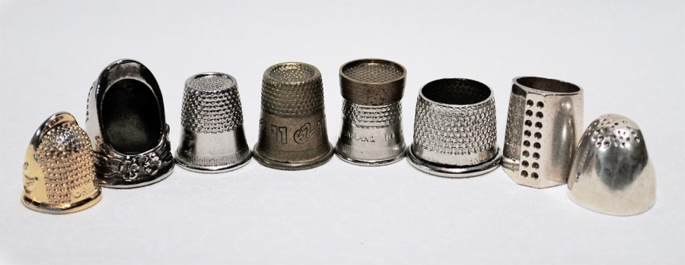
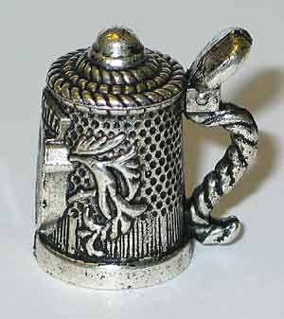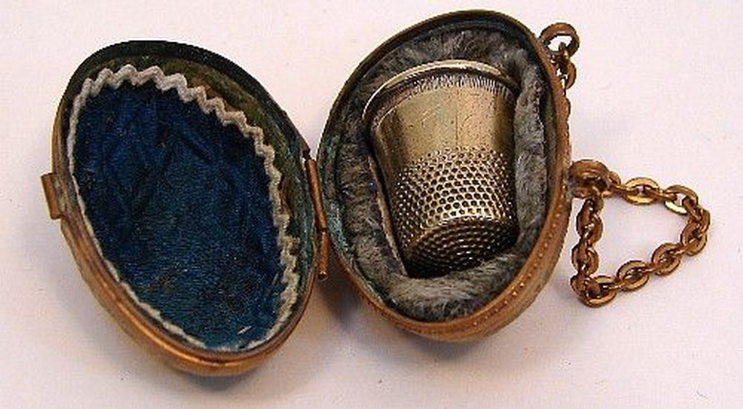

Ведущая:
-А герцог Утюг всегда очень важный, часто горячится и выпускает пар. (слайд №26) Итак,
ИСТОРИЯ ПЯТАЯ, ОБ УТЮГЕ.
(выходит ребенок в костюме утюга )
Герцог Утюг:
-Я, не хвастаясь, скажу:
Всех друзей омоложу!
Идут ко мне унылые –
С морщинами и складками,
Уходят очень милые,
Веселые и гладкие!
Значит я надежный друг –
Электрический утюг!
Представьте на минуточку, что из всех домов исчезли… утюги. Какими мятыми и неряшливыми ходили бы мы в школу, а мамы и папы на работу! А раньше утюга у людей не было, и прошло немало времени прежде, чем человек стал использовать различные приспособления, чтобы придать своей одежде опрятный вид.
Первым «устройством» для глажения, скорее всего, был плоский тяжелый камень. На ровной поверхности расстилали одежду, сверху придавливали камнем и оставляли так на некоторое время.
Второй способ глажки, дошедший к нам из глубины веков, - при помощи рубеля и валика. (слайд №27) На Руси, например, таким способом пользовались еще семь-восемь веков назад. На ровно обструганную палку наматывали просушенное белье и прокатывали его по столешнице при помощи рифленой доски. Ныне такой способ применяется в некоторых гладильных машинах. Там белье наматывается на вал и отглаживается специальными роликами.
Наиболее близкий предшественник современного утюга – сковородка, а точнее – жаровня с углями. (слайд №28) Не оттуда ли пришла поговорка: «Федул, чего губы надул? Кафтан прожог…» Из открытой жаровни очень часто падали угольки, оставляя на одежде дырки.
Потом на смену жаровне пришел утюг паровой. (слайд №29) В нем угли помещались внутри корпуса и закрывались крышкой. А сверху, для лучшей тяги, добавляли даже трубу (слайд №30). Чтобы угли лучше горели, делали специальные отверстия по бокам. Даже усиливали вентиляцию, размахивая утюгом взад-вперед: «Ух---ух, ух-ух, разгорайся мой утюг!..» работа с таким утюгом могла заменить физзарядку.
Конечно, такое упражнение развивало мускулы, но замедляло процесс глажения. Гораздо практичнее оказался сплошной утюг-болванка с приклепанной или съемной ручкой. (слайд №31) Обычно хозяйки пользовались сразу двумя. (слайд №32) Пока один нагревался на плите, другим гладили. По мере остывания их меняли местами.
С распространением электричества нагревателем стала электрическая спираль, компактно размещенная внутри. (слайд №33) Так на свет появились привычные ныне электрические утюги. Чтобы такой утюг ожил и заработал, необходимо подключить его шнур к электросети. Но порой шнур перекручивается и мешает хозяйкам, поэтому изобретатели думали-думали и на свет появился утюг.. без шнура! На специальной подставке он очень быстро разогревается токами высокой частоты.
А недавно придумали световой утюг. «Подошва» у него – из специального жаростойкого стекла. Расположенный внутри нагреватель беспрепятственно посылает тепловые инфракрасные лучи на ткань. Такой утюг не только нагревается мгновенно, но и гладит замечательно.
Умеете ли вы гладить? Если да, тогда вам вопрос: каким утюгом лучше гладить – легким или тяжелым? Тяжелым? А вот и неправильно. При глажении, считают физики, главное не вес, а температура, до которой он нагрет. Не случайно многие утюги оборудованы терморегулятором, которые греют подошву до строго определенной температуры. Для капрона – совсем немного, для шелка – побольше, а хлопок и лен гладят утюгом, раскаленным до температуры чуть ли не 200 градусов. Правильно установленный терморегулятор не только не позволит испортить вещь, но и обеспечит ее качественную глажку в самое короткое время.
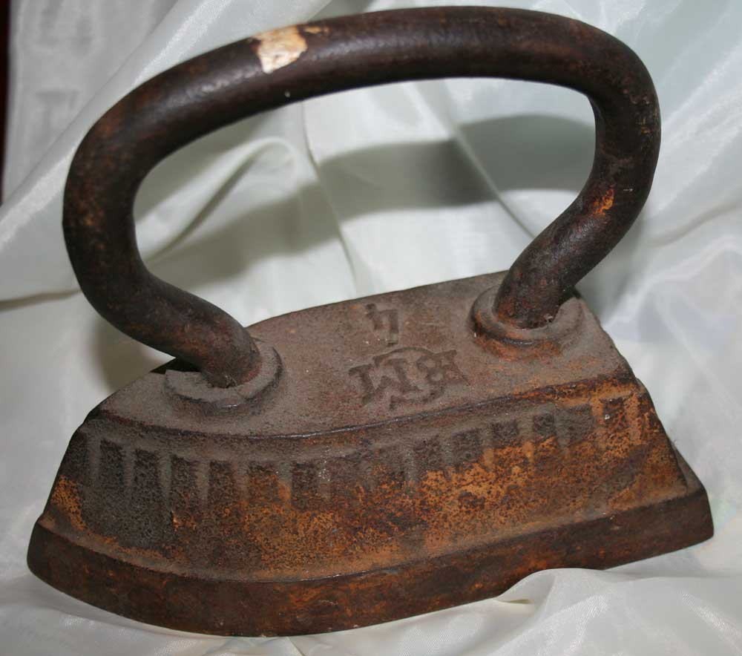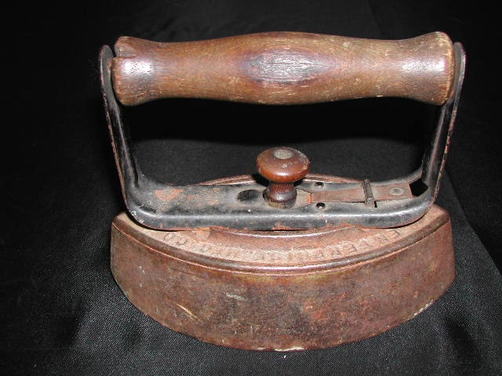
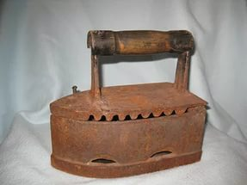

Ведущий: -Встречайте, маркиз Пяльцы. (слайд №34)

ИСТОРИЯ ШЕСТАЯ, О ПЯЛЬЦАХ
(выходит ребенок в костюме пялец)
Пяльцы:
-Мы два друга,
Два кольца,
Ни начала,
Ни конца.
Известно, что первые пяльцы появились еще в глубокой древности. Они были известны еще древнегреческим рукодельницам и широко использовались в Древней Руси. Интересно, что внешний вид современных классических пялец мало чем отличается от тех, которые можно найти в бабушкином сундуке. (слайд №35)
Пяльцы – это приспособление, которое состоит из двух пластмассовых или деревянных обручей, предназначенных для того, чтобы ткань во время вышивания была хорошо натянута. Это гарантирует равномерное выполнение стежков. (слайд №36)
Пяльцы могут быть круглыми или прямоугольными (слайд №37).
Круглые пяльцы бывают пластмассовые и деревянные. Они очень удобные в использовании и легко собираются. В этих пяльцах один обруч надевается на другой. Пяльцы, в которых верхний обруч затягивается боковым винтом, называются швейцарскими или тамбурными. Использовать пластмассу для изготовления пялец стали в начале XX столетия. (слайд №38, 39, 40)
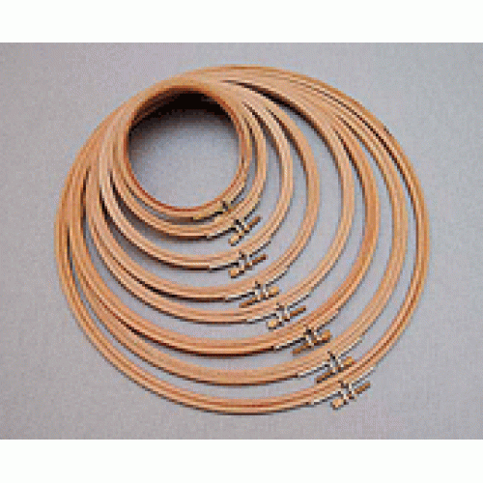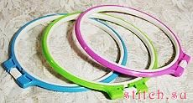
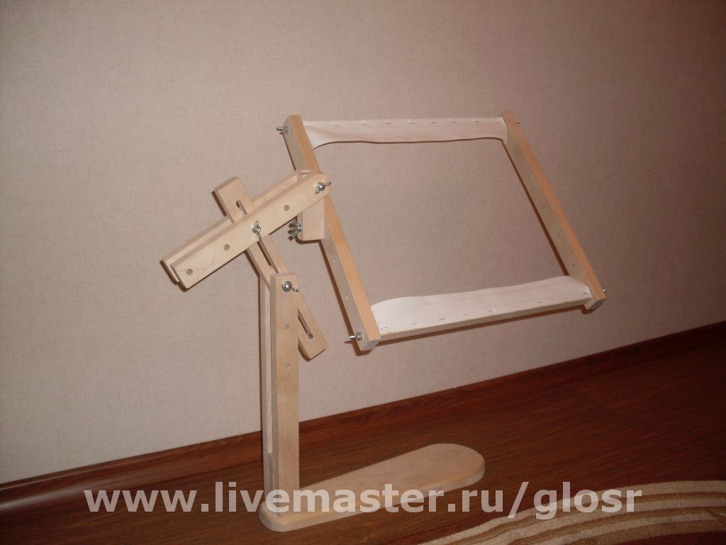

Ведущий:
- Вы послушали истории всех придворных, но некоторые из них бывают очень коварными. Поэтому принцесса Иголочка предлагает вам запомнить следующие правила, которые нужны во время работы.
(слайд №41)
Принцесса Иголочка:
- Труд – дело очень важное,
Порой небезопасное.
Правила должны вы знать,
Безопасность соблюдать.

-рабочее место нужно содержать в порядке;
-каждый инструмент должен иметь свое место (игла – в игольнице, ножницы, спицы, крючок и нитки – в пенале или коробочке); (слайд №42)
-игла всегда должна быть с ниткой для того, чтобы ее легче было найти, если вдруг она надумает от вас прятаться;
-нельзя вкалывать иглу в одежду, брать в рот;
-проверять количество иголок и булавок до и после работы;
-шить с наперстком; (слайд №43)
-передавать ножницы - кольцами вперед, держась за сомкнутые лезвия;
-не следует откусывать нитку, это портит зубы;
-после работы обязательно убирать свое рабочее место; (слайд №44)
-утюг включают и выключают сухими руками, держась за корпус вилки;
-не оставлять утюг без присмотра.

Ведущий:
-Я очень надеюсь, что вы запомнили эти правила и будете их соблюдать при работе.

Заключение.
В результате проведения мероприятия обучающиеся приобретут знания по истории возникновения оборудования и принадлежностей для вышивания и закрепят знания по технике безопасности при работе с ними. Повысится интерес к изучению истории, прикладному творчеству, активизируется познавательная деятельность.

Список литературы:
- Аристамбекова Н.Е. / Вышивка крестом- М: Этерна, 2003.
- Журналы « Дополнительное образование», «Народное творчество», «Валентина : вышивка», «Анна» 1992-2004.
- Каплан Н.И., Митлянская Т.Б./ Народные художественные промыслы:
- Учебное пособие для средн. проф- техн. уч. заведений – М: Высшая
- школа,1980.
- Молотобарова О.С. / Учите детей вышивать: Учебное пособие для студентов- М: Гуманит. изд. центр ВЛАДОС , 2003.
- Полная энциклопедия женских рукоделий: Пер. с фр.- Ташкент: Изд-во литературы и искусства им. Г. Гуляма, 1992 .
- Шитье и рукоделие. Энциклопедия – М: Большая Российская энциклопедия, 1994.
- Энциклопедия рукоделия / Составитель М Ивахнова – М: Олимп; Смоленск: Русич, 2000.
- Левина М. / 365 веселых уроков труда- М: Айрис Пресс Рольф , 1999
- Максимова М.В., Кузьмина М.А.. /Вышивка –М : Эксмо , 2004

